КРАСНОДАРСКИЙ КРАЙ  
МУП УКС

НОВОКУБАНСКОГО РАЙОНА

ЗАКЛЮЧЕНИЕ

о возможности использования земельного участка в соответствии с запрашиваемым условно разрешенным видом использования, в том числе в части соблюдения требований технических регламентов, СП, с учетом наличия (или отсутствия) зон с особыми условиями использования территории, и содержащее информацию о предполагаемом уровне (и иных характеристиках) негативного воздействия на окружающую среду на земельном участке по адресу: г. Новокубанск, ул. Осипенко, 25

2712-623-3

г. Новокубанск  
2023 г.

КРАСНОДАРСКИМ КРАЙ  
МУП УКС

НОВОКУБАНСКОГО РАЙОНА

Заказчик: гр. Геворкян А.К.

ЗАКЛЮЧЕНИЕ

о возможности использования земельного участка в соответствии с запрашиваемым условно разрешенным видом использования, в том числе в части соблюдения требований технических регламентов, СП, с учетом наличия (или отсутствия) зон с особыми условиями использования территории, и содержащее информацию о предполагаемом уровне (и иных характеристиках) негативного воздействия на окружающую среду на земельном участке по адресу: г. Новокубанск, ул. Осипенко, 25

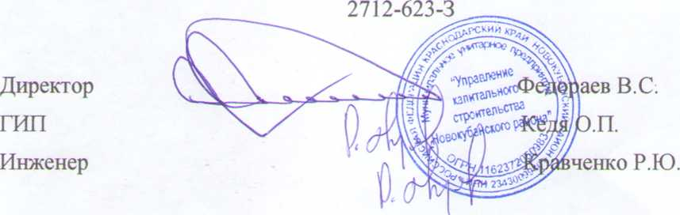

г. Новокубанск  
2023 г.

НОРМОКОНТРОЛЬ

КРАСНОДАРСКИЙ КРАЙ  
МУП УКС

НОВОКУБАНСКОГО РАЙОНА

Член СРО союз «РОПК» СРО-П-034-12102009

Местонахождение: 352240, г. Новокубанск, ул. Лермонтова, 63

Тел. 8(86195)31050

от 16.06.2023 г. №2712.

ЗАКЛЮЧЕНИЕ

о возможности использования земельного участка в соответствии с запрашиваемым условно разрешенным видом использования, в том числе в части соблюдения требований технических регламентов, СП, с учетом наличия (или отсутствия) зон с особыми условиями использования территории, и содержащее информацию о предполагаемом уровне (и иных характеристиках) негативного воздействия на окружающую среду

Настоящее заключение о возможности получения условно разрешенного вида использования земельного участка «Магазины», где возможно:

- размещение объектов капитального строительства, предназначенных для продажи товаров, торговая площадь которых составляет до 5000 кв. м., с

I

,

с

|  |  |  |  |  |  |  |
| --- | --- | --- | --- | --- | --- | --- |
|  |  |  |  |  | |  |
|  |  |  |  |  | |  |
| Изм. | Кол. | Лист | № док. | ДДрдп. J1L. |  | Дата |
| Разработал | | Кравченко | |  | | 36.23 |
|  | |  | |  |  |  |
| Н. контр. | | К едя | | Кг |  | 36.23 |
| гип | | Кедя | | ЧУ | У | 36.23 |
|  | |  | |  | |  |

2712-623- 3

|  |  |  |  |
| --- | --- | --- | --- |
|  | Стадия | Лист | Листов |
|  | П | 1 | 13 |
| Общая пояснительная записка | МУП УКС | | |
|  | Новокубанского района | | |

НОРМОКОНТРОЛЬ

■о



рзз^тг-едаем стоянок хтя автомобилей сотрудников и посетителей торговых об'ыяггое

1*пределение возможного оказания негативного воздействия на «дюшуто среду в результате получения условно разрешенного вида ж пользован ия земельного участка площадью 846 кв.м, с кадастровым номером 25:21:0401005:4756, расположенного по адресу: г. Новокубанск, ул. Осипенко, 25. с соблюдением технических регламентов, СП, разработанной проектной организацией МКУ УКС Новокубанский район, в соответствии со статьей 39 Градостроительного кодекса Российской Федерации.

Согласно части 1 ст. 39 Градостроительного кодекса Российской Федерации, порядок предоставления разрешения на условно разрешенный вид использования, земельного участка или объекта капитального строительства, физическое или юридическое лицо, заинтересованное в предоставлении разрешения на условно разрешенный вид использования земельного участка или объекта капитального строительства, направляет заявление в комиссию.

Целью настоящего заключения для получения условно разрешенного вида использования земельного участка площадью 846 кв.м, с кадастровым номером 23:21:0401005:4756, расположенного по адресу: г. Новокубанск, ул. Осипенко, 25, является:

- определение возможности использования земельного участка в соответствии с запрашиваемым условно разрешенным видом использования, в том числе в части соблюдения требований технических регламентов Федерального закона от 22.07.2008 г. № 123-ФЗ «Технический регламент о требованиях пожарной безопасности», Федерального закона от 30.12.2009 г. № 384-ФЗ «Технический регламент о безопасности зданий и сооружений», СП, с учетом особых условий использования территории и содержащие информацию

Лист

2

|  |  |  |  |  |  |  |  |  |  |
| --- | --- | --- | --- | --- | --- | --- | --- | --- | --- |
|  |  |  |  |  | 1) | н |  |  |  |
|  |  |  |  | , | /V |  |  | 2712-623-3 |  |
| Изм. | Кол, | Лист | Кадок | ПоАт | | | Дата |

НОРМОКОНТРОЛЬ



I

•о



о ^ejmoLiaraevoM уровне (и иных характеристиках) негативного воздействия

на .;*г>'жзю*п}ю сред>

1. Градостроительные сведения застройки земельного участка в г раницах Новокубанского городского поселения

1.1 Сведения о земельном участке из правил землепользования и застройки (ПЗЗ) на территории Новокубанского городского поселения

Рассматриваемый земельный участок с площадью 846 кв.м, с кадастровым номером 23:21:0401005:4756, расположен по адресу: г. Новокубанск, ул. Осипенко, 25.

В соответствии с Правилами землепользования и застройки на территории Новокубанского городского поселения (далее ПЗЗ), утвержденными решением Совета Новокубанского городского поселения Новокубанского района от 01.08.2014 г. № 585 «Об утверждении Правил землепользования и застройки территории Новокубанского городского поселения Новокубанского района Краснодарского края», в редакции от 23.04.2021 г. № 236 «О внесении изменений в решение Совета Новокубанского городского поселения Новокубанского района от 01.08.2014 г. № 585 «Об утверждении Правил землепользования и застройки территории Новокубанского городского поселения Новокубанского района Краснодарского края», рассматриваемый участок расположен в жилой зоне (Ж), которая выделена для обеспечения правовых условий формирования жилых районов и организации благоприятной и безопасной среды проживания населения, отвечающей его социальным, культурным, бытовым и другим потребностям.

Лист

3

|  |  |  |  |  |  |  |  |  |
| --- | --- | --- | --- | --- | --- | --- | --- | --- |
|  |  |  |  | **J)** | м  1 |  |  |  |
|  |  |  |  | VW| у |  |  | 2712-623-3 |  |
| Изм. | Кол. | Лист | №док | Подл. | | Дата |  |  |

НОРМОКОН'ГРОЛЬ I СОГЛАСОВАНО



■Sr'.

=3



s3



Согласно ПЗЗ, ст. 40 «Градостроительные регламенты. Жилые зоны», данный земельный участок относится к градостроительной зоне Ж-1 - зона застройки индивидуальными жилыми домами, которая выделена для обеспечения правовых, социальных, культурных, бытовых условий формирования жилых районов с минимально разрешенным набором услуг местного значения. В данной градостроительной зоне с кодом вида разрешенного использования - 2.1 «Для индивидуального жилищного строительства», градостроительным регламентом территориальной зоны Ж-1, предусмотрен испрашиваемый условно разрешенный вид использования земельного участка - 4.4. «Магазины», запрашиваемый Заказчиком:

- размещение объектов капитального строительства, предназначенных для продажи товаров, торговая площадь которых составляет до 5000 кв. м., с размещением стоянок для автомобилей сотрудников и посетителей торговых объектов.

Согласно ст. 38 ПЗЗ, при размещении зданий, строений и сооружений должны соблюдаться предельные параметры разрешенного строительства, установленные для соответствующей территориальной зоны статьей 40 настоящих Правил, местные нормативы градостроительного проектирования, а также установленные законодательством о пожарной безопасности и законодательством в области обеспечения санитарно-эпидемиологического благополучия населения минимальные нормативные противопожарные и санитарно-эпидемиологические разрывы между зданиями, строениями и сооружениями, в том числе и расположенными на соседних земельных участках.

Для условно разрешенного вида использования земельного участка с кодом вида - 4.4 установлены следующие предельные (минимальные и (или) максимальные) размеры земельных участков и предельные параметры

|  |  |  |  |  |  |  |  |  |
| --- | --- | --- | --- | --- | --- | --- | --- | --- |
|  |  |  |  | . | jj [ |  |  | Лист |
|  |  |  |  | : |  |  | 2712-623-3 | А |
| Изм. | Кол. | Лист | №док | По,’Ат. | | Дата |  | 4 |

НОРМОКОНТРОЛЬ I . СОГЛАСОВАНО

*

53



разрешенного строительства или реконструкции объектов капитального строительства:

1. минимальная/максимальная площадь земельных участков - 300 (100 кв.м для существующего участка в сложившейся застройке)/8500 кв.м;
2. минимальная ширина вдоль фронта улицы -(6 м для существующего участка в сложившейся застройке) 12 м;
3. минимальный отступ зданий, сооружений и строений от красной линии улиц - 5,0 м в новых микрорайонах; по линии существующей застройки в застроенной территории;
4. минимальный отступ зданий, сооружений и строений от красной линии проездов - 3,0 м новых микрорайонах; по линии существующей застройки в застроенной территории;
5. минимальный отступ зданий, сооружений и строений от границ смежных земельных участков - 0,0 м при блокировке; 3,0 м в иных случаях;
6. максимальное количество надземных этажей зданий - 3;
7. максимальная высота зданий от уровня земли до уровня верха перекрытия последнего - 20 м;
8. максимальный процент застройки - 70 %.

Рассматриваемый земельный участок с площадью 846 кв.м, с

кадастровым номером 23:21:0401005:4756, расположенный по адресу: г.

Новокубанек, ул. Осипенко, 25, соответствует требованиям статьи 40 ПЗЗ, в части предельных (минимальных и (или) максимальных) размеров земельных участков и предельных параметров разрешенного строительства, реконструкции объектов капитального строительства.

Застройку земельных участков следует осуществлять в соответствии с предельными параметрами разрешенного строительства, установленными статьей 40, с учетом положений статьи 38 настоящих Правил.

|  |  |  |  |  |  |  |  |
| --- | --- | --- | --- | --- | --- | --- | --- |
|  |  |  |  |  |  |  | Лист |
|  |  |  |  | тл |  | 2712-623-3 | 5 |
| Итм. | Кол. | Лист | №док | Подл. | Дата |

НОРМОКОНТРОЛЬ СОГЛАСОВАНО

I

Расстояние от объектов капитального строительства до объектов, расположенных на смежных земельных участках, следует принимать на основании действующих строительных, экологических, санитарно- эпидемиологических, противопожарных норм, местных нормативов градостроительного проектирования и настоящих Правил.

Получение испрашиваемого условно разрешенного вида использования - «Магазины» для земельного участка с площадью 846 кв.м, с кадастровым номером 23:21:0401005:4756, расположенным по адресу: г. Новокубанск, ул. Осипенко, 25, соответствует требованиям градостроительных норм, согласно ПЗЗ, не окажет негативное воздействие на окружающую среду, с соблюдением требований технических регламентов, Федерального закона от 22.07.2008 г. № 123-ФЗ «Технический регламент о требованиях пожарной безопасности», Федерального закона от 30.12.2009 г. № 384-ФЗ «Технический регламент о безопасности зданий и сооружений».

1.2 Сведения о функциональном назначении земельного участка в соответствии с генеральным планом Новокубанского городского

поселения

Согласно схеме функционального зонирования территории Новокубанского городского поселения, земельный участок с площадью 846 кв.м, с кадастровым номером 23:21:0401005:4756, расположенный по адресу: г. Новокубанск, ул. Осипенко, 25, расположен в жилой зоне «Ж», с целевым направлением для застройки индивидуальными жилыми домами - «Ж-1» и эазрешенным видом использования - для индивидуального жилищного строительства (код. 2.1).

|  |  |  |  |  |  |
| --- | --- | --- | --- | --- | --- |
|  |  |  |  | мП |  |
|  |  |  |  | fb*-' |  |
| Изм. | Кол. | Лист | Х“док | Подл. | Дата |

*

ji

2712-623-3

Лист

НОРМОКОНТРОЛЬ I СОГЛАСОВАНО

5С - а



а



$

I

1.3 Сведения об объектах капитального строительства расположенных в границах рассматриваемого земельного участка

На земельном участке с площадью 846 кв.м, с кадастровым номером 23:21:0401005:4756, расположенном по адресу: г. Новокубанск, ул. Осипенко, 25, возведены объекты как объекты капитального строительства (индивидуальный жилой дом, летняя кухня, хозблок), так и временные сооружения и строения (навесы, дворовой туалет, колодец). В дальнейшем, все существующие строения и сооружения будут демонтироваться и на их месте предусматривается новое строительство объекта капитального строительства - магазин, а сам земельный участок будет эксплуатироваться с условно разрешенным видом использования - «Магазины».

1.4 Сведения об ограничения использования земельного участка, наличия зон с особыми условиями использования территории

В соответствии со сведениями информационной системы обеспечения градостроительной деятельности Новокубанского городского поселения № ГИСОГД 0009 06 23, земельный участок с площадью 846 кв.м, с кадастровым номером 23:21:0401005:4756, расположенный по адресу: г. Новокубанск, ул. Осипенко, 25, частично (не более 1/3 земельного участка) находится в охранной зоне воздушной линии электропередачи "ВЛ-10 кВ ФНВ-5 г. Новокубанск, протяженность-2890 м", реестровый номер 23:21-6.1755.

В соответствии с постановлением Правительства РФ от 24 февраля 2009 г. N 160 "О порядке установления охранных зон объектов электросетевого хозяйства и особых условий использования земельных участков, расположенных в границах таких зон", в охранных зонах запрещается

|  |  |  |  |  |  |  |  |
| --- | --- | --- | --- | --- | --- | --- | --- |
|  |  |  |  | д~: |  |  | Лист |
|  |  |  |  |  |  | 2712-623-3 | 7 |
| Изм | Кол. | Лист | №док | ПодЬ. | Дача |

НОРМОКОНТРОЛЬ I СОГЛАСОВАНО

ч

«с

а:

2!



sS



осуществлять любые действия, которые могут нарушить безопасную работу объектов электросетевого хозяйства, в том числе привести к их повреждению или уничтожению, и (или) повлечь причинение вреда жизни, здоровью граждан и имуществу физических или юридических лиц, а также повлечь нанесение экологического ущерба и возникновение пожаров, в том числе:

а) набрасывать на провода и опоры воздушных линий электропередачи посторонние предметы, а также подниматься на опоры воздушных линий электропередачи;

б) размещать любые объекты и предметы (материалы) в пределах созданных в соответствии с требованиями нормативно-технических документов проходов и подъездов для доступа к объектам электросетевого хозяйства, а также проводить любые работы и возводить сооружения, которые могут препятствовать доступу к объектам электросетевого хозяйства, без создания необходимых для такого доступа проходов и подъездов;

в) разводить огонь;

г) размещать свалки;

д) складировать или размещать хранилища любых, в том числе горючесмазочных, материалов

е) размещать детские и спортивные площадки, стадионы, рынки, торговые точки, гаражи и стоянки всех видов машин и механизмов, проводить любые мероприятия, связанные с большим скоплением людей, не занятых выполнением разрешенных в установленном порядке работ (в охранных зонах воздушных линий электропередачи);

ж) использовать (запускать) любые летательные аппараты, в том числе воздушных змеев, спортивные модели летательных аппаратов (в охранных зонах воздушных линий электропередачи).

|  |  |  |  |  |  |  |  |
| --- | --- | --- | --- | --- | --- | --- | --- |
|  |  |  |  | .1U j |  |  | Лист |
|  |  |  |  | (М |  | 2712-623-3 | 8 |
| Изм. | Кол | Лист | №док | Подл | Дата |

НОРМОКОНТРОЛЬ I СОГЛАСОВАНО

<

Э



В пределах охранных зон без письменного решения о согласовании сетевых организаций юридическим и физическим лицам запрещаются:

а) строительство, капитальный ремонт, реконструкция или снос зданий и сооружений;

б) взрывные, мелиоративные работы, в том числе связанные с временным затоплением земель;

в) посадка и вырубка деревьев и кустарников;

г) землечерпальные и погрузочно-разгрузочные работы;

д) проезд машин и механизмов, имеющих общую высоту с грузом или без груза от поверхности дороги более 4,5 метра.

С учетом наличия особых условий использования территории, при условии соблюдения всех вышеперечисленных требований для охранных и защитных зон, а также получения согласования технических служб ответственных за ведение работ в охранных и защитных зонах, то возможно использование данного земельного участка в соответствии с испрашиваемым условно разрешенным видом использования «Магазины».

Получение испрашиваемого условно разрешенного вида использования «Магазины» (4.4) для земельного участка с площадью 846 кв.м, с кадастровым номером 23:21:0401005:4756, расположенном по адресу: г. Новокубанск, ул. Осипенко, 25, с учетом наличия особых условий использования территории, не окажет негативного воздействия на окружающую среду, соответствует требованиям технических регламентов Федерального закона от 22.07.2008 г. № 123-ФЗ «Технический регламент о требованиях пожарной безопасности», Федерального закона от 30.12.2009 г. № 384-ФЗ «Технический регламент о безопасности зданий и сооружений».

|  |  |  |  |  |  |  |  |  |
| --- | --- | --- | --- | --- | --- | --- | --- | --- |
|  |  |  |  |  | к(У |  |  | Лист |
|  |  |  |  |  | ш |  | 2712-623-3 | 9 |
| Изм. | Кол. | Лист | №док | По Ап | | Дата |

*НОРМОКОНТРОЛЬ* СОГЛАСОВАНО

г

t§

2. Анализ градостроительной ситуации

Рассматриваемый земельный участок с площадью 846 кв.м, с кадастровым номером 23:21:0401005:4756, расположенный по адресу: г. Новокубанск, ул. Осипенко, 25, находится в северной части г. Новокубанска. С севера данный земельный участок граничит с ул. Осипенко. С запада данный земельный участок граничит с ул. Нева. С юга данный земельный участок граничит с участком: КН 23:21:0401005:4755 (г. Новокубанск, ул. Нева, 23А), с площадью 600 кв.м, с разрешенным видом использования - магазины, с объектом капитального строительства - магазин. С востока данный земельный участок граничит с участком: КН - без номера (г. Новокубанск, ул. Осипенко, 23), с площадью - не определена, с разрешенным видом использования - для индивидуального жилищного строительства, с объектом капитального строительства - индивидуальный жилой дом.

Категория земель - земли населенных пунктов.

Красная линия в границах земельного участка, не утверждена.

На данный момент в границах земельного участка возведены как объекты капитального строительства (индивидуальный жилой дом, летняя кухня, хозблок), так и временные сооружения и строения (навесы, дворовой туалет, колодец). В дальнейшем, все существующие строения и сооружения будут демонтироваться, а на их месте предусматривается новое строительство объекта капитального строительства - магазин.

Участок расположен в пределах границ Новокубанского городского поселения.

Участок частично (не более 1/3 земельного участка) находится в охранной зоне воздушной линии электропередачи "ВЛ-10 кВ ФНВ-5 г. Новокубанск, протяженность-2890 м", реестровый номер 23:21-6.1755.

|  |  |  |  |  |  |  |
| --- | --- | --- | --- | --- | --- | --- |
|  |  |  |  |  | |  |
|  |  |  |  | Yr |  |  |
| Изм | Кол. | Лист | №док | Нод! | L | Дата |

2712-623-3

Лист

10

НОРМОКОНТРОЛЬ I , СОГЛАСОВАНО

5

л

оа

-а

£

1

е

Si

Фасад участка ориентирован на ул. Нева.

На рассматриваемом земельном участке отсутствуют ценные градоформирующие объекты; исторически значимые объекты, здания и сооружения составляющие предмет охраны данного поселения; объекты культурного наследия.

В результате проведения анализа градостроительной ситуации, настоящим заключением подтверждается возможность получения условно разрешенного вида использования земельного участка «Магазины» (4.4), где возможно размещение объектов капитального строительства, предназначенных для продажи товаров, торговая площадь которых составляет до 5000 кв. м., с размещением стоянок для автомобилей сотрудников и посетителей торговых объектов.

Настоящее ЗАКЛЮЧЕНИЕ

подтверждает, что земельный участок с площадью 846 кв.м, с кадастровым номером 23:21:0401005:4756, расположенный по адресу: г. Новокубанск, ул. Осипенко, 25, с существующим видом разрешенного использования «Для индивидуального жилищного строительства» (код 2.1) и с заменой данного вида на испрашиваемый вид условно разрешенного использования «Магазины» (4.4), где возможно размещение объектов капитального строительства, предназначенных для продажи товаров, торговая площадь которых составляет до 5000 кв. м., с размещением стоянок для автомобилей сотрудников и посетителей торговых объектов; не несет негативного воздействия на окружающую среду (планируемое обслуживание - розничная торговля), соответствует требованиям технических регламентов, в том числе Федеральному закону от 22.07.2008 г. № 123-ФЗ «Технический регламент о требованиях пожарной безопасности», Федеральному закону от

|  |  |  |  |  |  |  |
| --- | --- | --- | --- | --- | --- | --- |
|  |  |  |  | ИГ | 1 |  |
|  |  |  |  | ttvj | Т |  |
| Ичм. | Кол. | Лист | №док | Подл. | | Дата |

2712-623-3

Лист

П

НОРМОКОНТРОЛЬ I . СОГЛАСОВАНО

30.12.2009 г. № 384-ФЗ «Технический регламент о безопасности зданий и сооружений», требованиям СП и возможно использование земельного участка с учетом наличия особых условий использования территории, при условии соблюдения всех вышеперечисленных требований для охранных и защитных зон, а также получения согласования технических служб ответственных за ведение работ в охранных и защитных зонах.

Приложения:

1. Выписка СРО МУП УКС Новокубанского района.
2. Топографическая съемка земельного участка Ml :500.
3. Выкопировка из карты градостроительного зонирования правил землепользования и застройки Новокубанского городского поселения.

|  |  |  |  |  |  |  |  |
| --- | --- | --- | --- | --- | --- | --- | --- |
|  |  |  |  | п |  |  | Лист |
|  |  |  |  | (Ьи |  | 2712-623-3 | 12 |
| Ичм. | Кол. | Лист | №док | floin. | Дата |

НОРМОКОНТРОЛЬ I СОГЛАСОВАНО

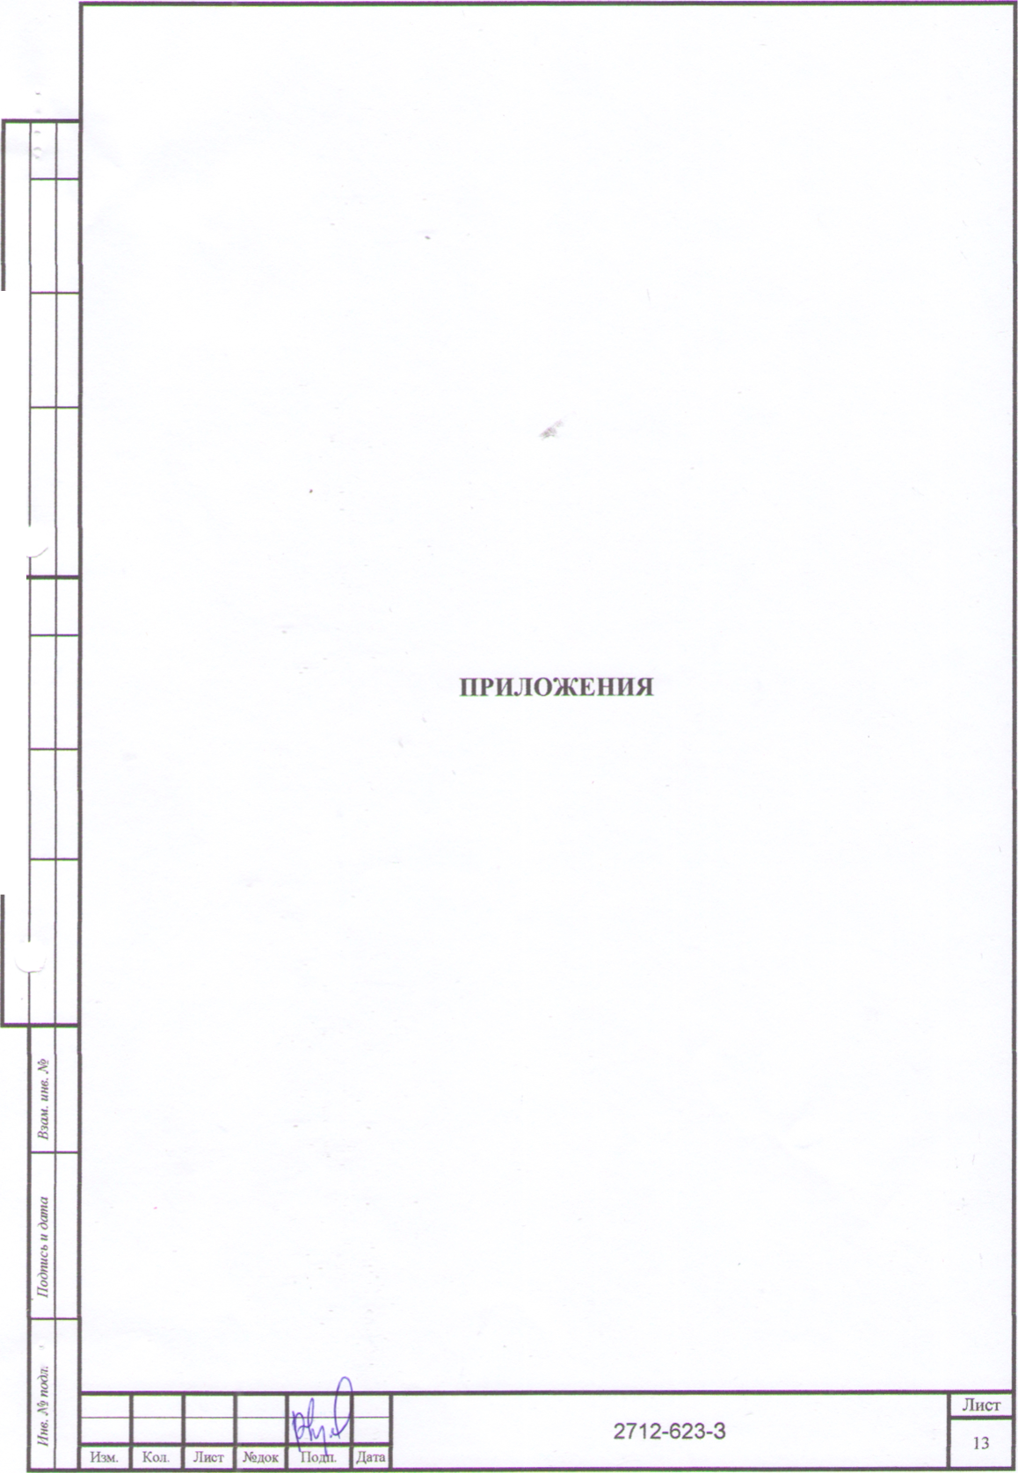

Форма выписки утверждена приказаи Ростехнадзора от 04.03.2019 № 86

ВЫПИСКА

ИЗ РЕЕСТРА ЧЛЕНОВ САМОРЕГУЛИРУЕМОЙ ОРГАНИЗАЦИИ

25.07.2022 420

(дата) (номер)

Союз «Региональное объединение проектировщиков Кубани» саморегулируемая организация

(Союз пРОПК" СРО)

(полное и сокращенное наименование саморегулируемой организации)

Саморегулируемая организация, основанная на членстве лиц, осуществляющих подготовку

проектной документации

(вид саморегулируемой организации)

Россия. 350000, г. Краснодар, ул. Красноармейская, д. 68. оф. 201, <http://www.sropk.ru/>.

[info@sropk.ru](mailto:info@sropk.ru)

(адрес места нахождения саморегулируемой организации, адрес официального сайта в информационно-  
телекоммуникационной сети "Интернет", адрес электронной почты)

СРО-П-034-12102009

(регистрационный номер записи в государственном реестре саморегулируемых организаций)

выдана: Муниципальное унитарное предприятие "Управление капитального строительства

Новокубанского района"

(фамилия, имя (в случае, если имеется) отчество заявителя - физического лица или полное наименование заявителя -

юридического лица)

|  |  |
| --- | --- |
| Наименование | Сведения |
| 1. Сведения о члене саморегулируемой организации: | |
| 1.1 Полное и (в случае, если имеется) сокращенное наименование юридического лица или фамилия, имя, (в случае, если имеется) отчество индивидуального предпринимателя | Муниципальное унитарное предприятие "Управление капитального зтроительства Новокубанского района" МУП "УКС Новокубанского района" |
| 1.2 Идентификационный номер налогоплательщика (ИНН) | 2343009940 |
| 1.3 Основной государственный регистрационный номер (ОГРН) или основной государственный регистрационный номер индивидуального предпринимателя (ОГРНИП) | 1162372050983 |
| 1.4 Адрес места нахождения юридического лица | Российская Федерация, 352240, Краснодарский край, г. Новокубанск, ул. Советская, д. 82 |
| 1.5 Место фактического осуществления деятельности (только для индивидуального предпринимателя) |  |
| 2. Сведения о членстве индивидуального предпринимателя или юридического лица в саморегулируемой организации: | |
| 2.1 Регистрационный номер члена в реестре членов саморегулируемой организации | 175. |
| 2.2 Дата регистрации юридического лица или индивидуального  предпринимателя в реестре членов саморегулируемой организации (число, месяц, год) | 18.11.2010 |
| 2.3 Дата (число, месяц, гол) и номер решения о приеме в члены саморегулируемой организации | 18.11.2010, Протокол №45 |

2.4 Дата вступления в силу решения о приеме в члены саморегулируемой

организации (число, месяц, год)

18.11.2010

2.5 Дата прекрашения членства в саморегулируемой организации (число. месяц, год)

2.6 Основания прекращения членства в саморегулируемой организации

3. Сведения о наличии у члена саморегулируемой организации права выполнения работ:

3.1 Дата, с которой член саморегулируемой организации имеет право выполнять инженерные изыскания,

осуществлять подготовку проектной документации, строительство, реконструкцию, капитальный ремонт, снос объектов капитального строительства по договору подряда на выполнение инженерных изысканий, подготовку проектной документации, по договору строительного подряда, по договору подряда на

|  |  |  |
| --- | --- | --- |
| в отношении объектов капитального строительства (кроме особо опасных, технически сложных и уникальных объектов, объектов использования атомной энергии) | в отношении особо опасных, технически сложных и уникальных объектов капитального строительства (кроме объектов использования атомной энергии) | в отношении объектов использования атомной энергии |
| 18.11.2010 | - | - |

3.2 Сведения об уровне ответственности члена саморегулируемой организации по обязательствам по договору подряда на выполнение инженерных изысканий, подготовку проектной документации, по договору строительного подряда, по договору подряда на осуществление сноса, и стоимости работ по одному договору,

|  |  |  |
| --- | --- | --- |
| а) первый | У | не превышает 25 000 000 (двадцать пять миллионов) рублей. |
| б) второй |  | не превышает 50 000 000 (пятьдесят миллионов) рублей. |
| в) третий |  | не превышает 300 000 000 (трехсот миллионов) рублей. |
| г) четвертый |  | составляет 300 000 000 (триста миллионов) рублей и более. |

3.3 Сведения об уровне ответственности члена саморегулируемой организации по обязательствам по договору подряда на выполнение инженерных изысканий, подготовку проектной документации, по договору строительного подряда, по договору подряда на осуществление сноса, заключаемым с использованием конкурентных способов заключения договоров, в соответствии с которым указанным членом внесен взнос в

|  |  |  |
| --- | --- | --- |
| а) первый |  | не превышает 25 000 000 (Двадцать пять миллионов) рублей. |
| б) второй |  | не превышает 50 000 000 (Пятьдесят миллионов) рублей. |
| в) третий |  | не превышает 300 000 000 (Триста миллионов) рублей. |
| г) четвертый |  | составляет 300 000 000 (Триста миллионов) рублей и более. |

4. Сведения о приостановлении права выполнять инженерные изыскания, осуществлять подготовку  
проектной документации, строительство, реконструкцию, капитальный ремонт, снос объектов

капитального строительства:

4.1 Дата, с которой приостановлено право выполнения работ (число,

месяц, год)

Отсутствует

4.2 Срок, на который приостановлено право выполнения работ

Отсутствует



Директор

М.П.

В.Н. Малю к

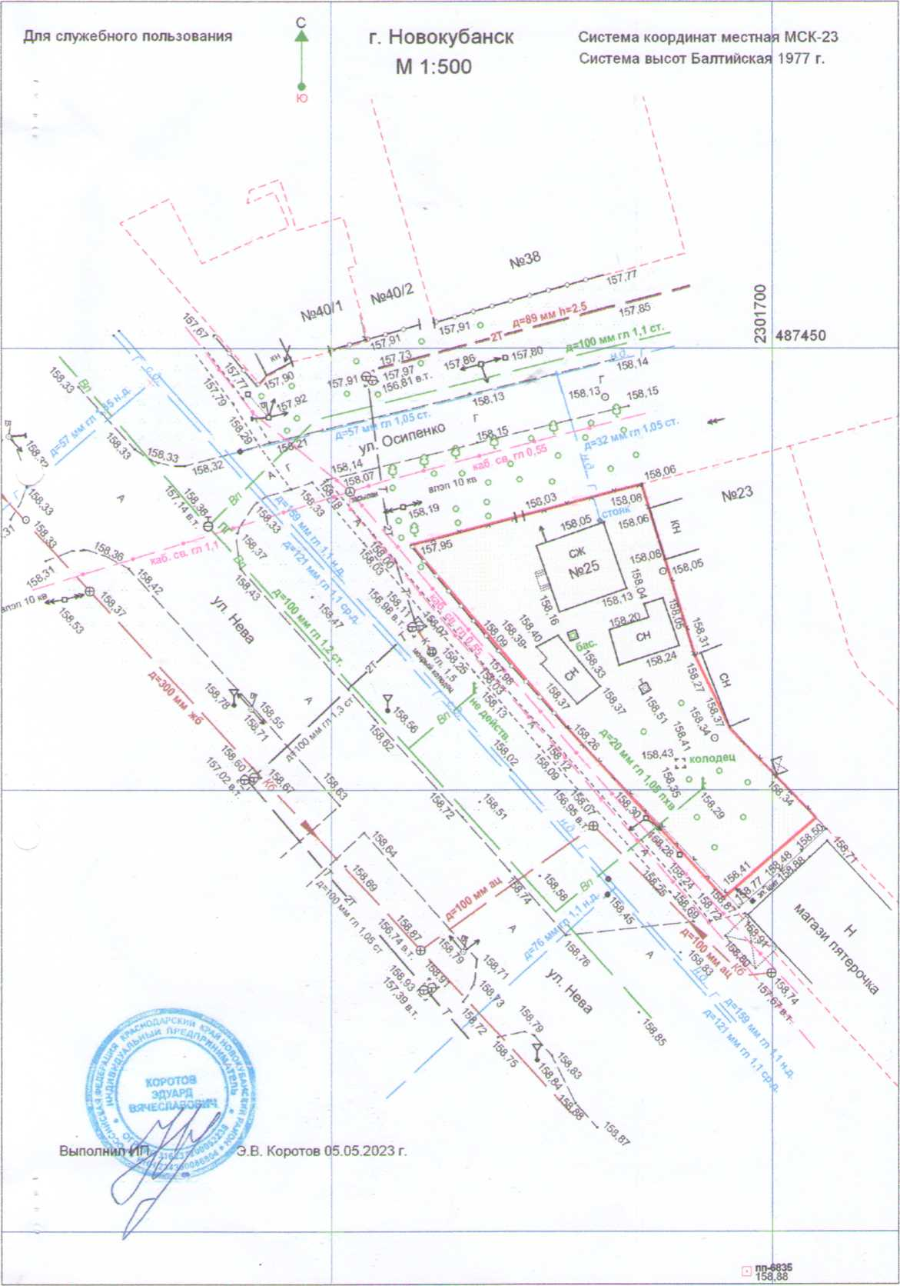

IBIIII



Выкопировка фрагмента карты градостроительного зонирования

ч _ \

\ I**А**

о«

X vs

ОД-2

>

застройки имдинидулш.мыми жилыми Домами

ЗАО ТРОЙКИ МАЛОЭТАЖНЫМИ ЖИЛЫМИ ДОМАМИ  
то 4 ЭТАЖ* И ВКЛЮЧАЯ МАНСАРДНЫЙ)

ЗАСТРОЙКИ СРЕДИ С ЭТАЖ МЫ МИ ЖИПЫМИ ДОМАМИ  
(ОТ '.ДОП ОТАЖ1 И ВКЛЮЧАЯ МАНСАРДНЫЙ)

**_ рассматривает**

земельный  
участок

ОЬЩ( СИМ ННО-Д1 ИОИЛИ

ЗОИЛ СПЕЦИАЛИЗИРОВАННОЙ ОБЩЕСТВЕННОЙ ЗАСТРОЙКИ

f I ’А» «С» lOHIIK >И И» 1Ф1 'А* : I »*VK 1 VI *1.»

ПРОЧИХ ТЕРРИТОРИИ НАСЕЛЕННЫХ ПУНКТОВ

